STOWARZYSZENIE "LGD 7 - Kraina Nocy i Dni"
30 LISTOPADA 2016 r.

KOŹMINEK,
Sala OSP„Malaga”,
ul. Kościuszki 13

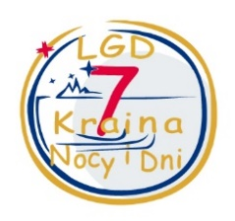
serdecznie zaprasza na bezpłatne
SZKOLENIE Z ZAKRESU
BIZNESPLANU

W związku z zamiarem ogłoszenia naboru wniosków w zakresie podejmowania działalności gospodarczej i rozwijania działalności gospodarczej, zachęcamy osoby, które zamierzają pozyskać środki w tym zakresie, w szczególności osoby bezrobotne, osoby młode do 35 roku życia, osoby powyżej 50 roku życia, kobiety znajdujące się w gorszej sytuacji na rynku pracy ze względu na płeć oraz kobiety powracające na rynek pracy po przerwie związanej z wychowaniem dzieci i osoby niepełnosprawne, do zgłaszania się na szkolenie na którym omówione zostaną zasady jak, „krok po kroku” sporządzić biznesplan.
PLAN SZKOLENIA:
- GODZ.: 9:00 – 11:30 – wypełnianie biznesplanu dla osób zainteresowanych złożeniem wniosku z działania: podejmowanie działalności gospodarczej.
- GODZ.: 11:30 – 12:00 – przerwa kawowa.
- GODZ.: 12:00 – 14:30 – wypełnianie biznesplanu dla osób zainteresowanych złożeniem wniosku z działania: rozwijanie działalności gospodarczej.
Zgłoszenia można składać do 28 listopada, do godz. 15:00, osobiście w biurze Stowarzyszenia (ul. T. Kościuszki 7/ Koźminek), drogą elektroniczną na adres: lgd7-biuro@wp.pl, lub telefonicznie, pod numerem: 62 7637068/ 669 686 139

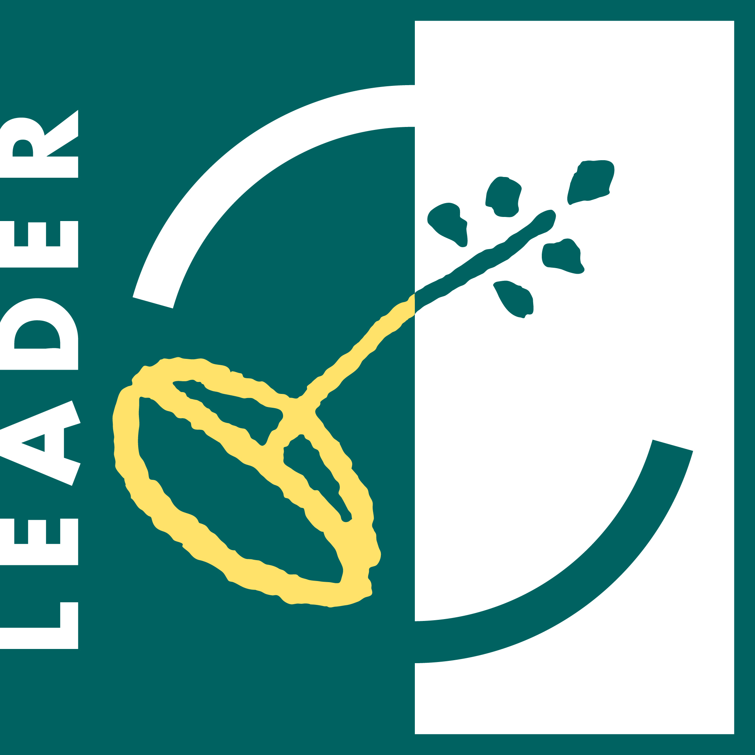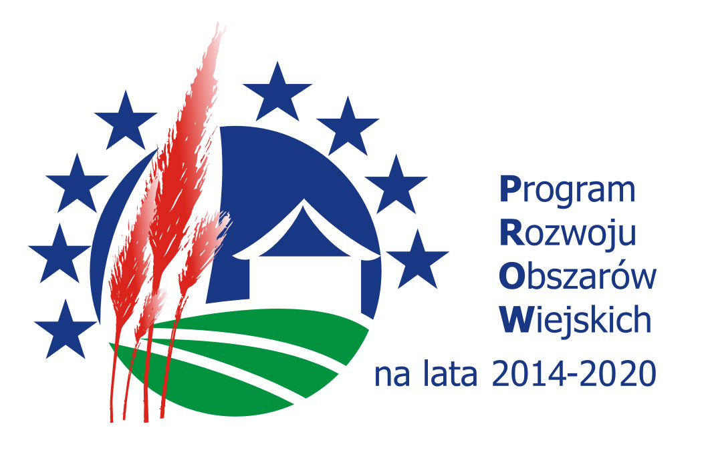
Europejski Fundusz Rolny na rzecz Rozwoju Obszarów Wiejskich: Europa inwestująca w obszary wiejskie, Instytucja Zarządzająca PROW 2014-2020 – Minister Rolnictwa i Rozwoju Wsi. Projekt współfinansowany ze środków EFRROW w ramach Programu Rozwoju Obszarów Wiejskich na lata 2014-2020. Działanie 19. Wsparcie dla rozwoju lokalnego w ramach inicjatywy LEADER, Poddziałanie 19.2 Wsparcie na wdrażanie operacji w ramach strategii rozwoju lokalnego kierowanego przez społeczność.

